**MANUAL BOOK SILOR**

**(SISTEM INFORMASI LOGBOOK RESIDEN)**

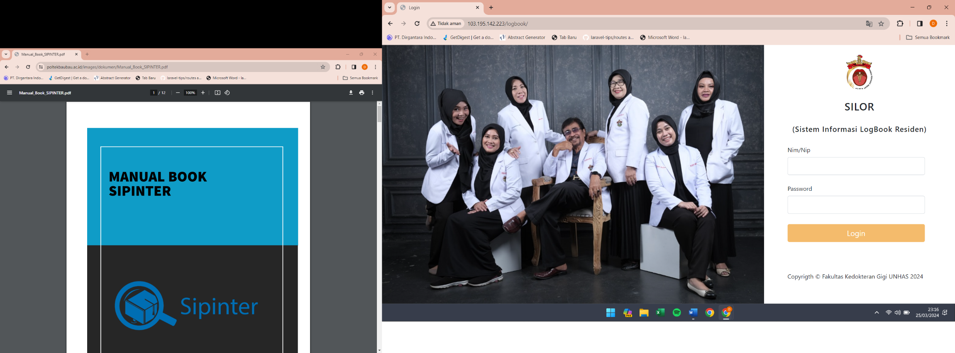

**FAKULTAS KEDOKTERAN GIGI**

**UNIVERSITAS HASANNUDIN**

**2024**

## **Petunjuk Penggunaan Aplikasi SILOR (Mahasiswa)**

Berikut merupakan langkah langkah untuk mengakses aplikasi SILOR untuk user Mahasiswa melalui laman website SILOR dengan menggunakan browser pada computer atau perangkat mobile lain yang dapat digunakan

1. Masuk Ke Aplikasi SILOR

* Untuk mengakses Aplikasi SILOR silahkan Buka aplikasi browser yang ada pada komputer anda.
* Ketikkan alamat url <http://103.195.142.223/logbook/> pada addressbox

1. Tampilan Antar Muka SILOR (Login)

Tampilan awal ketika membuka aplikasi SIPINTER dapat dilihat pada gambar dibawah ini.

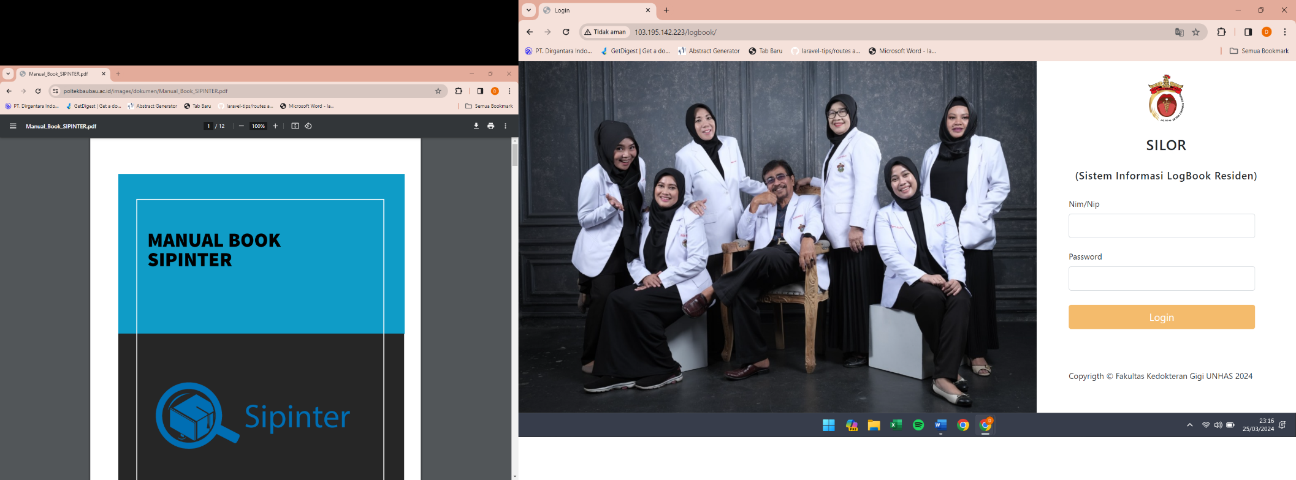

Mahasiswa bisa login menggunakan username yaitu nim dan password menggunakan nim juga

1. Tampilan Dashboard Mahasiswa

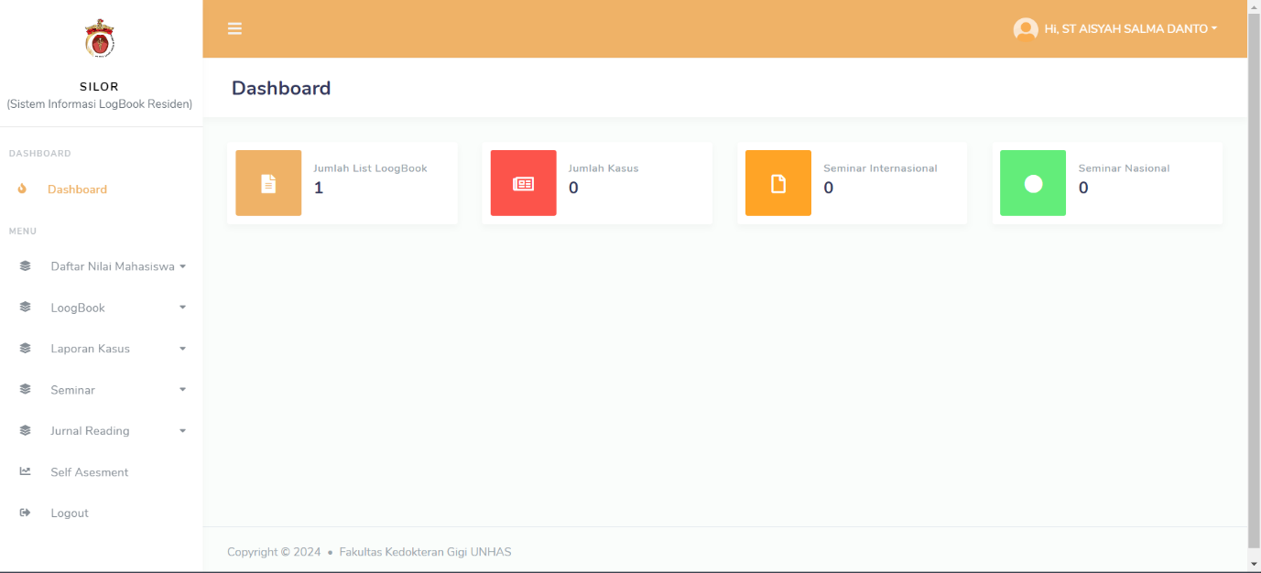

1. Menu List Mata Kuliah

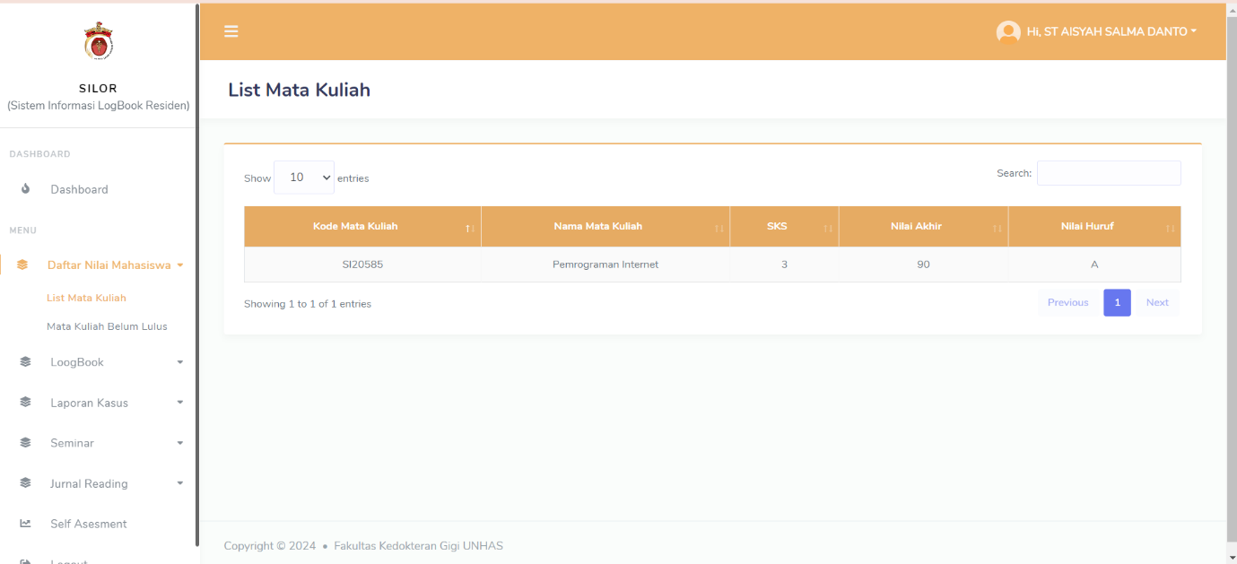

Pada menu list mata kuliah berisi mata kuliah yang di ambil oleh mahasiswa dan statusnya telah lulus

1. Mata Kuliah Belum Lulus

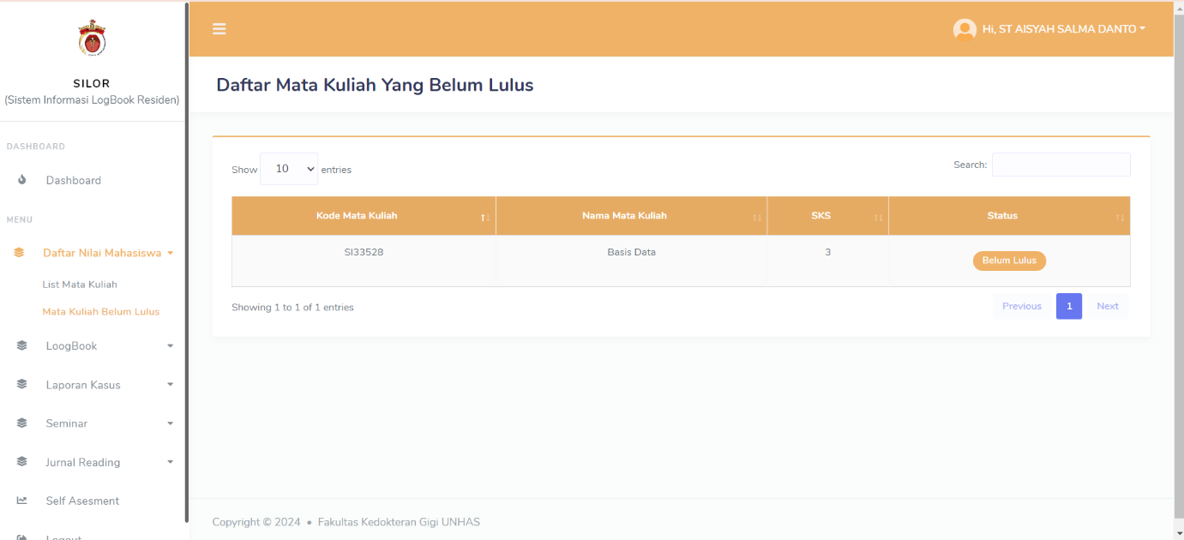

Pada menu mata kuliah belum lulus berisi mata kuliah yang di ambil mahasiswa dan statusnya belum lulus

1. Input Loogbook

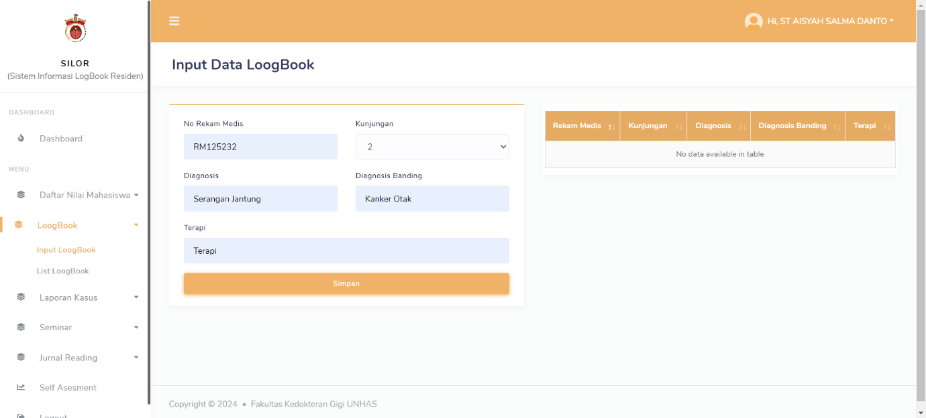

Pada menu input logbook mahasiswa bisa menginputkan loogbok terbaru

1. List Loogbook

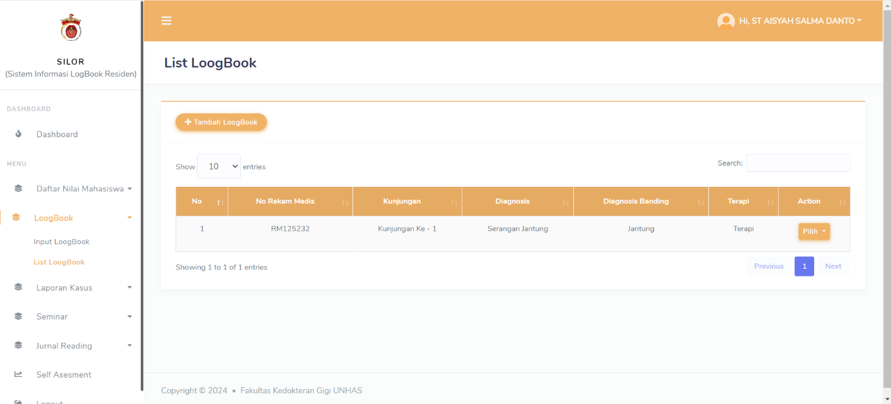Pada menu list logbook berisi data logbook yang sudag di inputkan oleh mahasuswa

1. Input Laporan Kasus

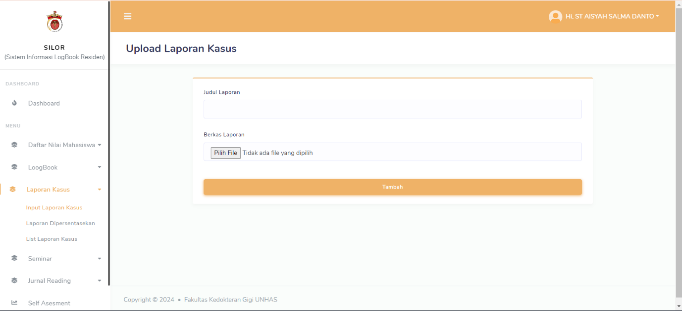Pada menu input laporan kasus mahasiswa bisa menginpurkan laporan kasus terbaru

1. List Laporan Kasus

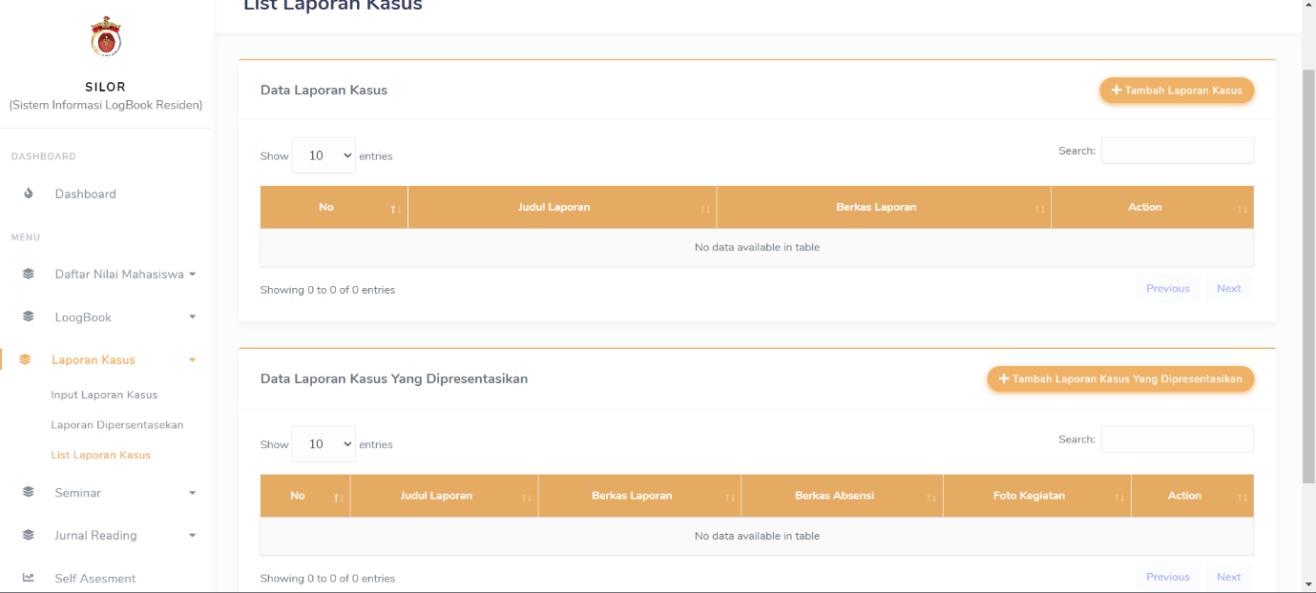Pada menu list laporan kasus berisi list laporan yang sudah di inputkan oleh mahasiswa

1. Input Seminar

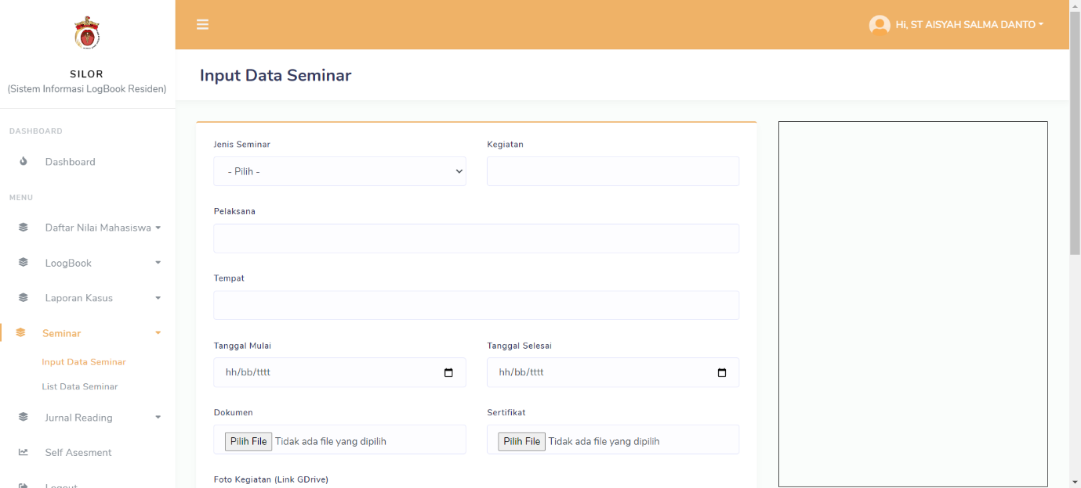Pada Menu ini mahasiswa bisa menginputkan jenis seminar yang telah di lakukan oleh mahasiswa yang bersangkutan

1. List Seminar

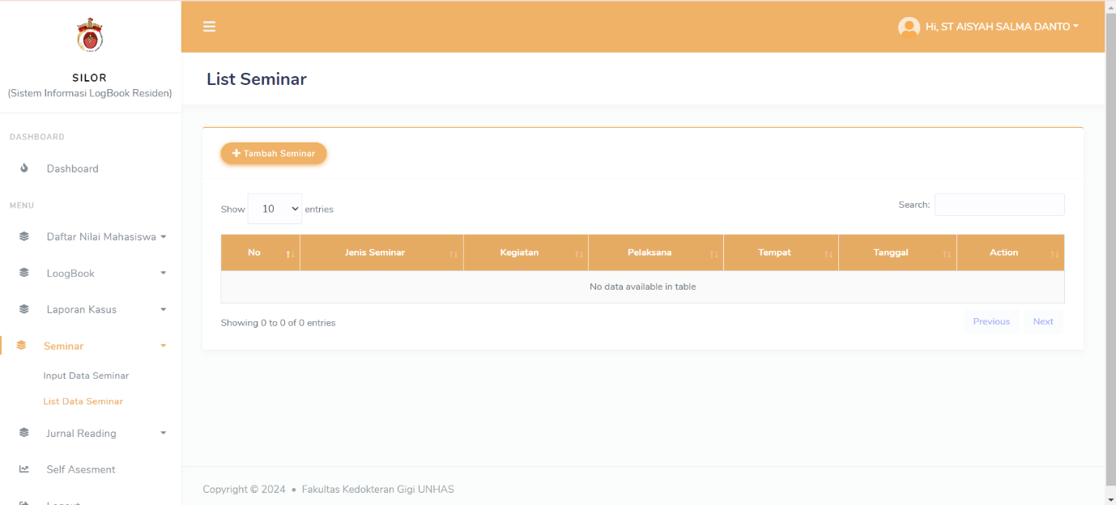Pada Menu Ini mahasiswa bisa melihat list seminar yang sudah di input oleh mahasiswa yang bersangkutan

1. Input Jurnal

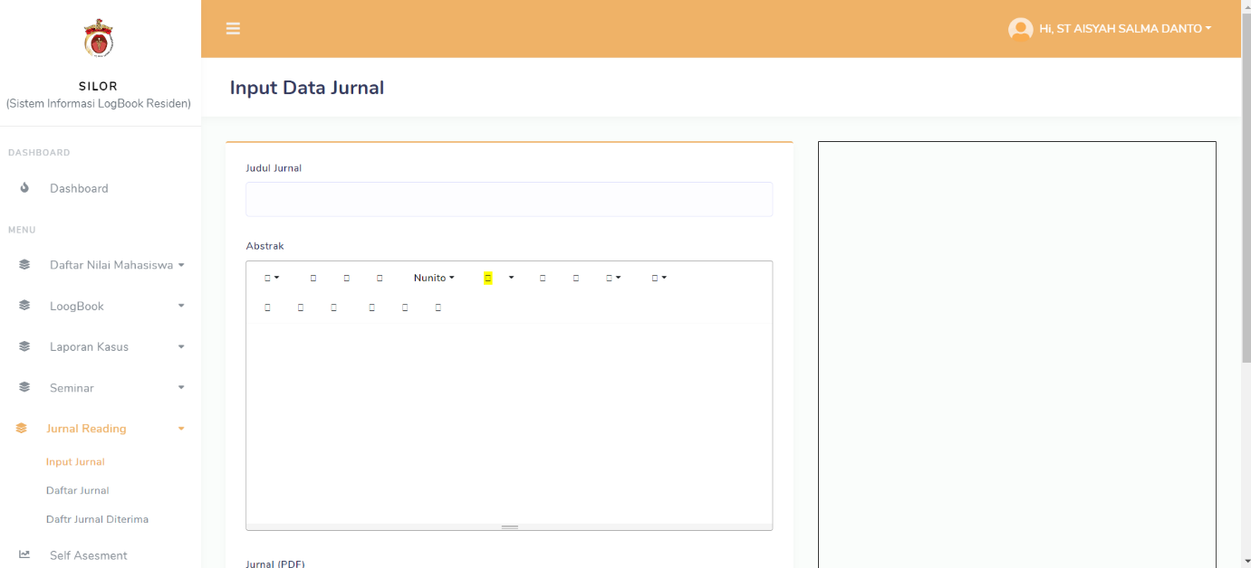Pada menu ini mahasiswa bisa menginpurkan jurnal yang di miliki oleh mahasiswa yang bersangkutan

1. Daftar Jurnal

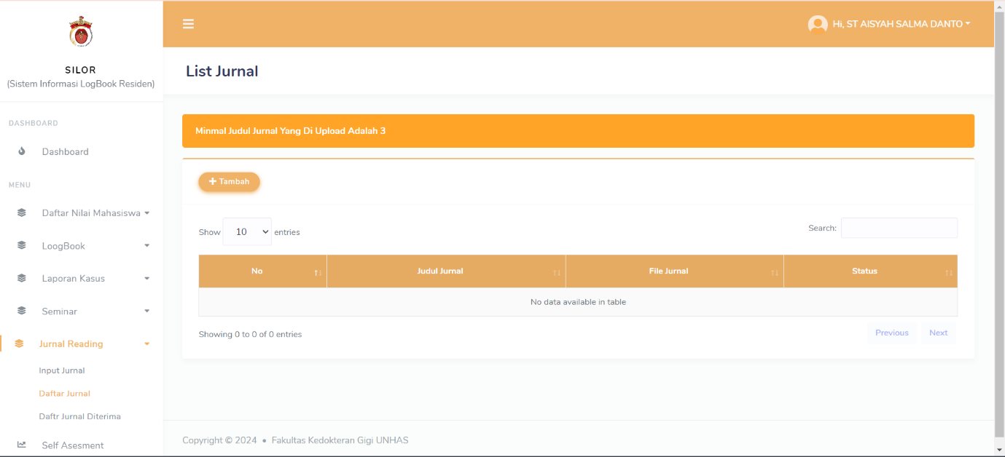Pada Menu ini mahasiswa bisa melihat Daftar Jurnal Yang Sudah Di inputkan oleh mahasiswa yang bersangkutan

1. Daftar Jurnal Di terima

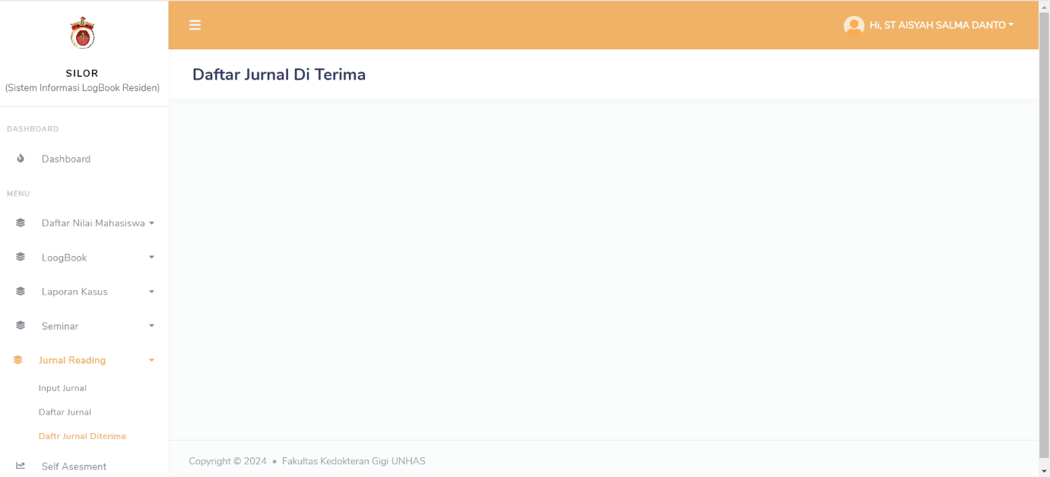

Pada Menu ini mahasiswa bisa melihat dafatr jurnal yang statusnya sudah di terima oleh dosen

1. Self Asessment

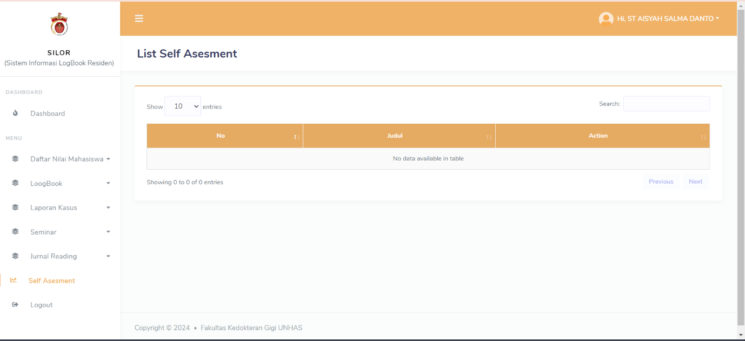Pada menu ini mahasiswa bisa mengerjakan self assessment yang sudah di buat oleh admin